В муниципальном образовании «Карсунский район»» стартовала девятая неделя региональной акции «Развитие финансовой грамотности и налоговой культуры в муниципального образования
«Карсунский район» Ульяновской области».

Второй день 27.09.2022 года региональной акции посвящен гражданам взрослого населения. Комитетом по управлению муниципальным имуществом и земельным отношениям муниципального образования «Карсунский район» Ульяновской области проведен прием граждан по оформлению в собственность жилых домов граждан и квартир, находящихся по договору социального найма. А также разъяснения по порядку оформления земельно-правовых документов.
Администрация МО Вальдиватское сельское поселение Карсунского района Ульяновской области провела прием граждан по проблемным вопросам земельно-имущественных отношений, уплата налогов, оказание практической помощи гражданам в с.Вальдиватское.
Специалисты администрации МО Сосновское сельское поселение Карсунского района Ульяновской области провели беседу с населением на темы: «Оформление домов в собственность» и «Оплата имущественных налогов».
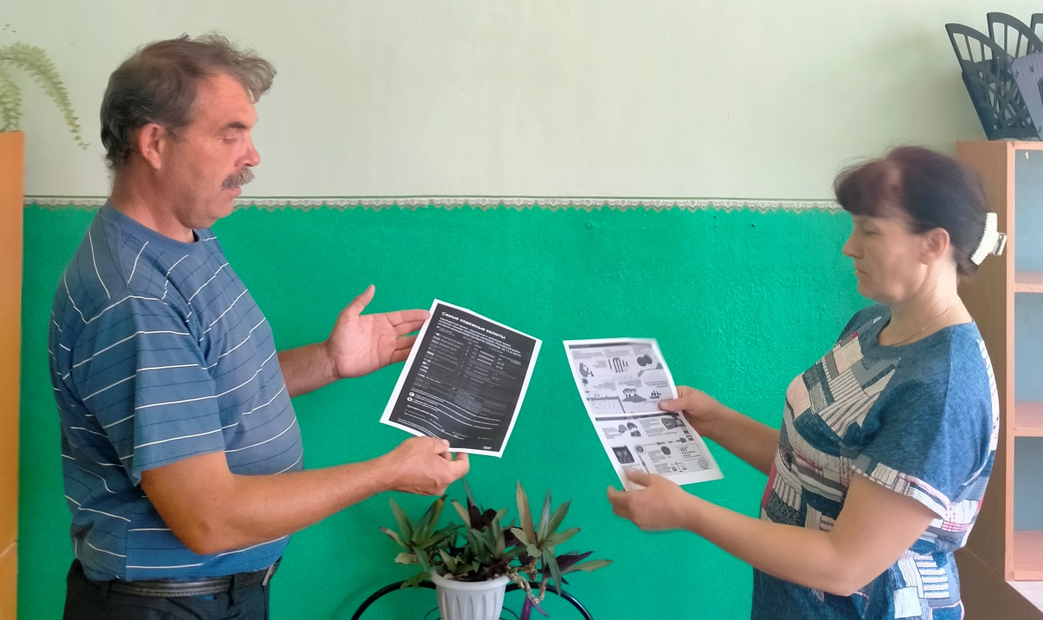
Специалистами администрации МО Большепоселковское сельское поселение Карсунского района Ульяновской области была проведена беседа с населением на тему «Как оформить самозанятость»

